数字部件设计Project

单周期CPU电路设计

一、项目介绍、要求和提示
在这个项目中，我们最终需要完成一个能够实现指定RISC-V指令功能的简单单周期CPU的电路设计。附录中，提供了关于这两者的介绍和一个单周期CPU电路设计的实例。当然，我们需要完成的工作比这个实例还要简单得多，因为我们只要求完成的单周期CPU接收并正确处理RISC-V指令的一个很小的子集，同时也减少了对电路中存储设备规模的要求。
对于这个32位单周期CPU电路，我们有一些具体的要求：
1. 该CPU需要完成的指令有以下9个：
add，sub，or，slt，addi，ori，slti，sw，lw
每条指令长度都为32bits，具体细节参考附件或者说明文档。
2. 该CPU的部件资源包括：1）X0-X31共32通用寄存器；2）特殊寄存器PC（program counter）和指令暂存寄存器IR（instruction Register）（注意，IR不是必须，也可以直接使用PM memory存放的指令进行译码）。以上寄存器都是32bits字长。
3. 存储器包括256bytes的PM memory和256bytes的DM memory（地址都为0~255，采用little endian方式存储数据或者指令）。
4. 最后的波形仿真应当采用功能仿真，且所有存储器件中的数据都应当被显示。

设计的正确性，将由功能仿真的结果来检验。一方面，大家应当自行进行功能仿真的测试，并将结果提交；另一方面，我们也会对大家提交的程序进行相关测试。

二、项目提交
1. 最终提交时间为期末考试之前，提交内容包括：所有基本部件的程序代码（以Project的形式，不能只有.v文件），每条指令的执行仿真波形图（加简要说明），实验报告和文件清单，所有内容应当被打成一个压缩包上传，文件名为“学号+姓名+prj”。

注意事项：
- CPU设计可以直接使用表达式实现，但是推荐使用经典的多部件组合方式，具体参考附件I。如果使用多个基本部件实现，要对各个部件功能进行说明。
- 实验报告包括但不限于对功能仿真波形图的介绍和说明，以及指令处理的具体过程，以及对CPU所能完成的所有功能和相关性能分析。
- 可以分两阶段实现：第一步指令存放在IR寄存器，直接对单条命令解析实现所需功能；第二步，若干条指令代码存放在存储器从0x00开始的存储空间，根据PC寄存器的值进行指令读取到IR，再解析执行，同时更新PC寄存器指向下一条指令。
- 实现上面的9条指令后，如果有余力，可以尝试实现beq指令（有额外加分）。
- 在设计文档的内容中包括但不限于CPU的电路示意图、CPU如何实现其功能、怎样通过改进设计提高其性能以及自己在项目中的体会和感受。

三、项目的评分
项目的基准分为100分，主要包括对以下几项的考核：
- 指令功能的实现（程序代码）每条5分，共45分；
- 指令实现设计思路与仿真结果（波形图或者输出结果），共30分；
- 实验报告及感想体会，共25分；
- 额外实现beq指令（主要是pc寄存器更新策略），附加分10分。

程序会考察程序的正确、规范等性质；波形图会考察其代表性和体现出的程序性能；文档会考察文档内容是否完整，是否能体现出正确的设计思路，以及是否对单周期CPU的实现进行了自己的思考等。本project对文档有较高的要求，如果有同学能够提出更好的改进意见和建议，请在文档中特别注明，会酌情予以加分。

附录
Ⅰ. RISC-V指令集简介
RISC-V是很流行的一种RISC（Reduced Instruction Set Computing）处理器，
指令集具有以下特点：
1. 简单的LOAD／STORE结构。所有的计算类型的指令均只涉及寄存器堆的存取，只有LOAD和STORE指令涉及存储器访问。
2. 易于流水线CPU的设计。RV32I指令集中所有的指令均为32位，而且指令操作码也处于固定位置。
3. RISC-V指令的寻址方式和指令操作上的简易性适合编译器的开发。
RISC-V有X0~X31共32个通用寄存器，统称寄存器堆（register file），其中寄存器X0的内容总是0。
RV32I的指令格式有6种：
R（register）型：寄存器操作数指令；I（immediate）型：短立即数操作或者取数指令； S（store）型：存数指令；B（branch）型：条件跳转指令；J型：无条件跳转；U型：长立即数操作指令。指令格式如下：
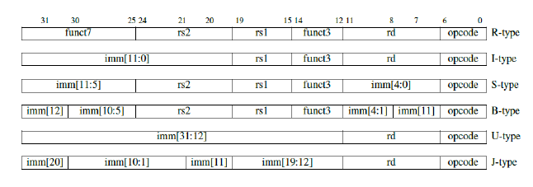其中，opcode是指令操作码；rs（register source）是源操作数的寄存器号；rd（register destination）是目的寄存器号； funct（function）是扩展的操作码； imm为立即数，[]里的值为相应的bit位。更多的关于RISC-V指令集的内容，可以通过查阅参考文献了解。
实验需要实现的指令具体规范如下：
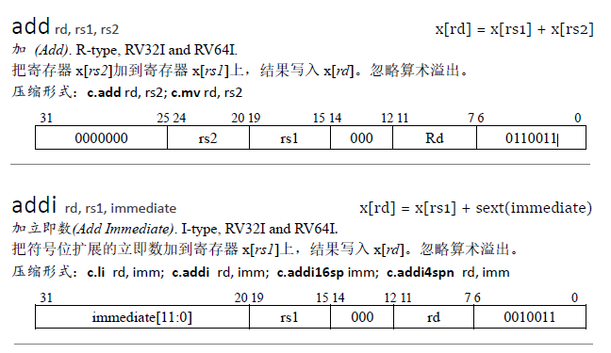

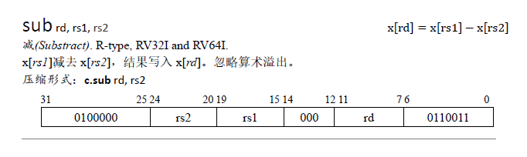
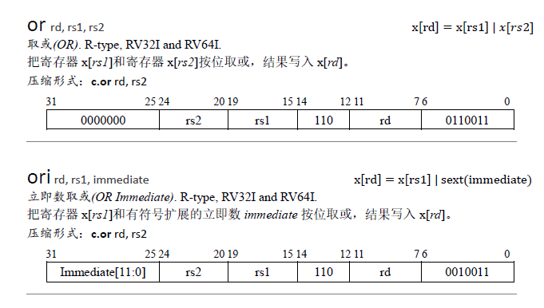
注：上面ori图示有误，bit20-31应该为Immediate[11:0]
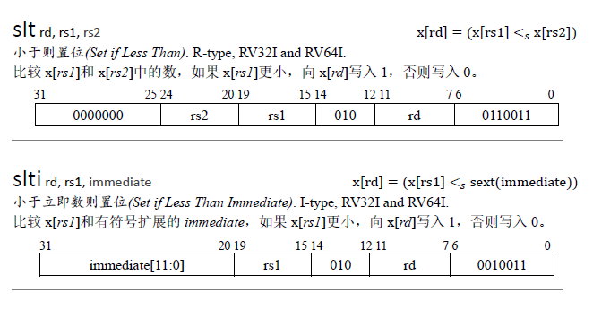
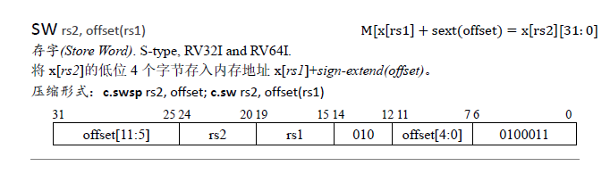
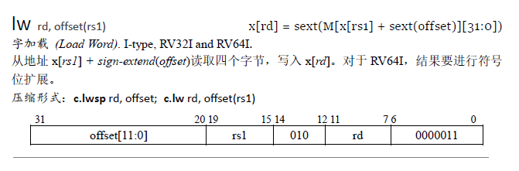
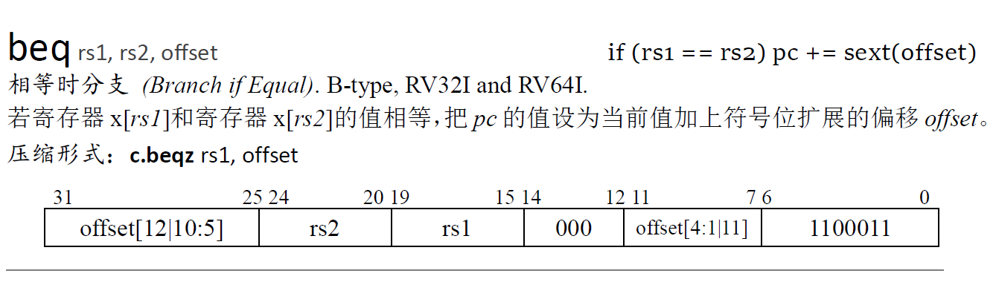

II.单周期CPU简介
单周期CPU的特点是每条指令的执行需要一个时钟周期，只有一条指令执行完后才能执行下一条指令，由于每个时钟周期的时间长短是相同的，因此，在确定时钟周期的时间长度时，要以指令集中最复杂的指令需要执行的时间为第一考虑。
单周期CPU使用PC作为地址从程序存储器中获得指令，根据指令的意义完成相应操作，在时钟上升沿将结果写入寄存器，与此同时，PC也一并被更新。
下图是一个简单的单周期CPU的电路图。主要元件有PC、程序存储器，寄存器堆，ALU，数据存储器和控制部件等。
注意：下述说明给出的9条指令与实验要求不完全一致，仅供参考。
